**DOSYANIN KARAR ÇIKARILAMSI VE KARARIN YAZILMASI**

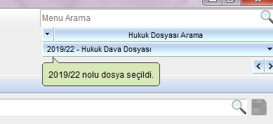Yeni alınan esas numarası Dosya Arama ekranlarından sorgulanır ve sabitlenir.

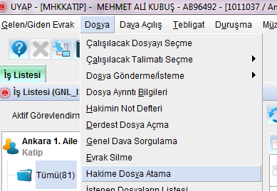Öncelikle Hakime Dosya Atama işlemi yapılır.

Alanlar aşağıdaki gibi sorgulanır / giriş yapılır ve Güncelle – Kaydet tuşlarına tıklanarak dosya atama işlemi tamamlanmış olur   
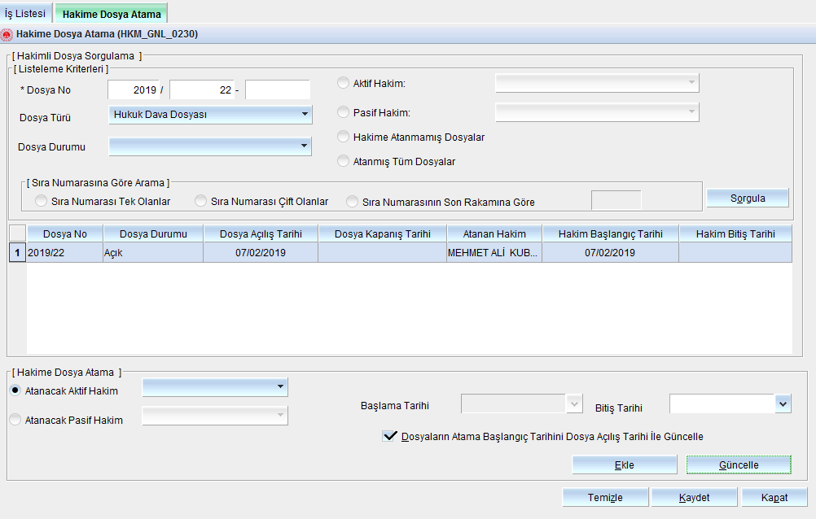

Nihai Karar Bilgilerinin Kaydedilmesi ekranı açılır.

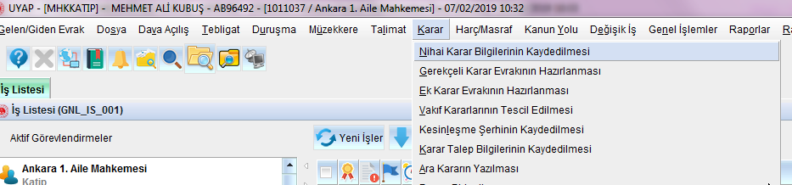

Alanlar doldurularak kaydet tuşuna tıklanır. Kaydetme sonrasında dosyaya karar numarası verilmiş olur.

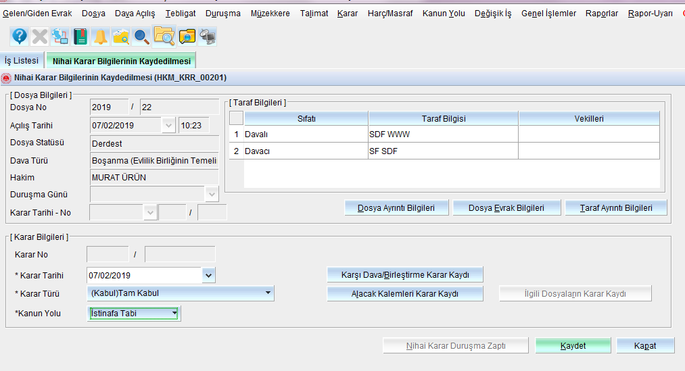

Karar menüsü altından “Gerekçeli Karar Evrakının Hazırlanması” ekranı açılır.

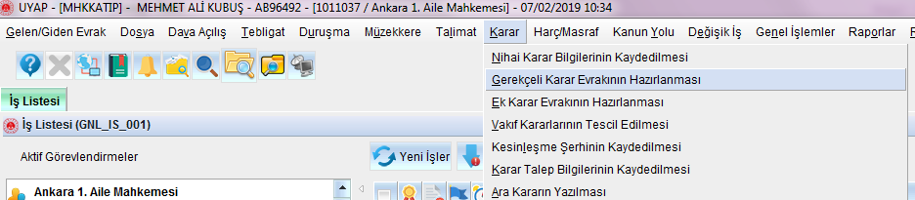

Onay listesi düzenlenerek kaydetme işlemi yapılır.

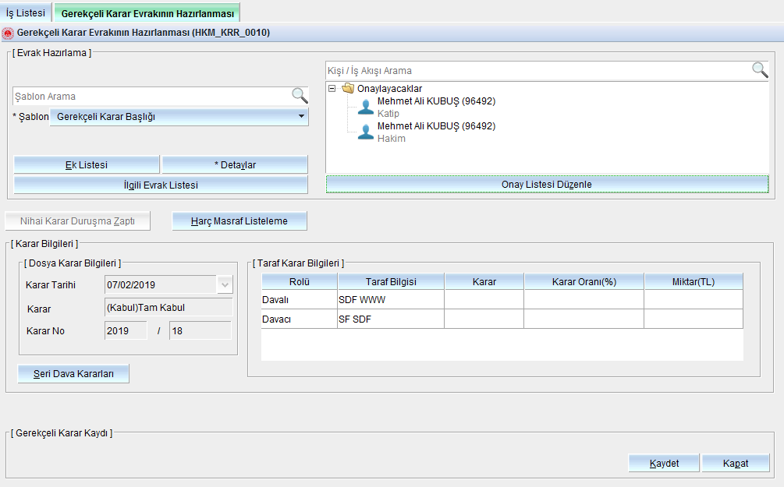

Evrakın onay işlemleri tamamlandığında karar numarası verme ve karar yazma işlemleri tamamlanmış olur.